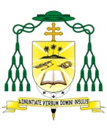
Mission Catholique
Communiqué d’information
du mercredi 05 août 2026
55e année N. 31
REGARD SUR L’ACTUALITÉ
POUR QUE LE MONDE CROIE !
Nous avons célébré Samedi les 60 ans de notre diocèse et pour nous une occasion de nous tourner vers le Seigneur, à la fois pour lui rendre grâce pour le chemin parcouru et pour nous confier à sa bienveillance et à sa miséricorde pour le chemin que nous avons encore à parcourir. Et quelle meilleure façon de nous tourner vers lui que de le rejoindre lorsqu’il prie non seulement pour ceux qui sont avec lui au soir du Jeudi Saint, mais encore pour ceux qui, au fil des siècles, croiront en lui.
Et que dit Jésus dans sa prière ? Que demande-t-il à son Père pour nous aujourd’hui, en cette date anniversaire ? D’abord “Que tous soient UN”, puis “Qu’ils soient UN en nous”, puis “Qu’ils soient UN comme nous sommes UN” et enfin “Qu’ils deviennent parfaitement UN !” L’insistance de Jésus sur cette unité nous révèle et nous fait comprendre combien cette dimension est vitale, car elle est le meilleur moyen pour signifier et témoigner devant le monde de ce que doit être la communauté des disciples, et donc, notre communauté diocésaine : que nous soyons UN comme le Christ et son Père sont UN.
Comme le Père et le Fils sont unis, et cela même au temps de l’épreuve, jusqu’au cœur de la Passion, ainsi nous aussi, sommes invités à vivre parfaitement de cette communion. Nous savons pourtant que c’est difficile et que les sources de division ne manquent pas ! Ce sont nos rivalités et nos ambitions qui font disparaitre le respect de l’autre, nos prétentions à nous croire supérieurs aux autres, et qui nous replient sur nous-mêmes, nos intolérances qui aboutissent à l’exclusion et au jugement, nos désirs d’être seuls à tout décider, à tout contrôler et à refuser toute collaboration, etc... Pour combattre ces marques de péché qui menacent nos communautés, l’amour du Père et du Fils doit devenir le ciment de nos relations communautaires. Comme le Christ est uni au Père, de même le Fils est en union avec ses disciples : moi en eux, et toi en moi. Cette unité si importante est un don du Christ et un appel de l’Esprit Saint qui invite à la conversion du cœur, au renouveau des modes de relation dans l’Église, à la prière en commun et à une connaissance mutuelle moins superficielle de son prochain.
Plus encore, l’unité de nos communautés représente le témoignage missionnaire de l’Église : “Qu’ils soient UN en nous pour que le monde croie que tu m’as envoyé, afin que le monde sache que tu m’as envoyé” (Jn 17,23). L’unité des disciples n’est donc pas une option. Car cette unité nous donne le moyen d’être sel de la terre et lumière du monde, chemin d’espérance dans un monde divisé.
Pour construire cette unité entre nous, souvenons-nous que les différences de vocation, d'âge, de sexe, de profession, de condition et d’appartenance sociale, présentes dans toute communauté chrétienne ne doivent plus être des différences qui divisent et excluent, mais une richesse grâce à laquelle se construit l’unité de nos communautés. Quelles que soient nos origines, nous sommes unis autour du même Christ Seigneur et Sauveur, tous appelés à une même communion avec le Père, le Fils, l’Esprit Saint, et les uns avec les autres. La démarche synodale, par le thème de la communion, nous rappelle que ce n’est pas en se refermant sur lui-même, en s’isolant que le vrai disciple réalise sa vocation, mais c’est en se mettant en relation avec les autres et avec Dieu. Et cette unité voulue par le Christ ne peut se réaliser que grâce à l’amour mutuel, ce commandement nouveau laissé par Jésus : “Aimez-vous comme je vous ai aimés”.
Souvenons-nous enfin que c’est l’Esprit Saint qui construit notre unité dans la Foi et qui fait de nos diversités une richesse, nous rendant ainsi capables de construire l’Église dans l’harmonie, capables de vaincre nos rivalités, nos luttes de pouvoir, nos ambitions et nos jalousies. Quand nous sommes tentés de construire des barrières, des clans et des frontières qui excluent, l’Esprit Saint nous invite à bâtir des ponts et ouvrir des fenêtres, à tisser des liens. Pour rendre notre Église toujours plus ouverte et accueillante, il oriente nos regards vers le Christ qui nous unit comme les membres d’un seul corps.
“Qu’ils soient UN comme nous sommes UN !” Le chemin est difficile ? L’unité semble encore loin ? L’avenir peu rassurant ? “Hommes de peu de foi”, nous dirait Jésus ! Avec le soutien de la prière de Jésus et la confiance dans l’Esprit, nous trouverons l’audace et la foi nécessaire pour que notre Église sache combattre les divisions et grandir dans l’unité, “pour que le monde croie !”
+ Monseigneur Jean-Pierre COTTANCEAU

archidiocÈse
agenda
Mission/déplacement
* Père Joel AUMERAN sera à Tubuai du 12 au 17 août 2026.
* Diacre Juanito BURNS est à Kaukura du 11 juillet au 22 août 2026.
dÉmarche synodale
Août : « La conversion des relations »

Vous trouverez en pièce jointe la réflexion concernant la démarche synodale pour le mois d’août sur le thème de « La conversion des relations » Je rappelle que les curés et responsables de communautés sont invités à communiquer le texte et les questions qui paraissent chaque 1° Mercredi du mois aux groupes de fidèles de leurs paroisses : Rosaire, Charismatique, jeunes, catéchèse, préparation aux sacrements, liturgie, chorale, Tavini et Katekita etc... et même à des fidèles regroupés pour l'occasion, simples pratiquants du Dimanche, personnes en concubinage, divorcés etc... qui seraient heureux de participer à cette réflexion concernant tous les Baptisés ! Rappelons également que chaque groupe peut choisir de faire remonter à l'évêché sa réflexion sur l'une ou l'autre question, ou sur les trois... à sa convenance. Ces remontées donneront lieu à une synthèse (en Janvier 2027), synthèse qui fera l'objet d'une assemblée synodale réunissant toutes les forces vives du diocèse de Papeete, durant le 1er trimestre 2027.
Merci de bien vouloir envoyer les retours à : secretariat@catholic.pf

+ Monseigneur Jean-Pierre COTTANCEAU
appel À candidature
Poste d’Assistant comptable
Voir en pièce jointe au communiqué

camica
Vente de parcelle
Le CAMICA met en vente la parcelle cadastrée EN49 du domaine de la Mission.
Pour tout renseignement, veuillez contacter Tahiri au 87.77.17.16 ou 89.77.17.16 ou par e-mail suzanne.apahere@gmail.com

apostolat des laics
COMITÉ DIOCÉSAIN DE LA MISÉRICORDE DIVINE
Assemblée générale
Père Gildas DIBANTSA PELEKA, Aumônier de la Miséricorde Divine, et les membres du comité ont l'honneur de vous informer de la tenue de l'assemblée générale et électorale pour le renouvellement du bureau, ce dernier arrivant au terme de son mandat de trois ans.
Celle-ci se tiendra le samedi 8 août 2026 à 10h à la paroisse Sacré Cœur de Arue.
À cette occasion, Père Gildas et le comité invitent chaleureusement l'ensemble des membres engagés de la Miséricorde Divine à être présents pour participer activement à ce moment fort de la vie de notre mouvement.
Afin de préparer cette assemblée générale, tous les membres engagés de la Miséricorde Divine sont également conviés à vivre ensemble une messe ce jeudi 6 août 2026 à 18h à la paroisse du Sacré Cœur à Arue, en la fête de la Transfiguration du Seigneur.
Père Gildas DIBANTSA PELEKA
Aumônier du C.D.M.D
communications sociales

RMNTH
Enseignements
Diffusés à 01h00-10h00-16h00-21h00
FM 87. 6 / 93. 8 / 96. 4 / 101. 5
sur TNS et www.radiomarianotehau.com
Lundi 10/08 : Te fa'aitoitora'a i te mau tavini"par le Diacre Médéric BERNADINO.
Mardi 11/08 : Témoigner de la joie d'être disciple par Sœur Véronique de la TRINITÉ.
Mercredi 12/08 : Marie qui défait les nœuds par père Bruno MAI.
Jeudi 13/08 : Le combat contre qui ? par Soeur Laure.
Vendredi 14/08 : L'Assomption ou la Miséricorde de Dieu pour Marie par père Étienne RICHER.
ÉMISSION « TOUS FRÈRES »
Rêver (Rediffusion)
Les rêves sont-ils des messages ? Et si oui, de qui viennent-ils ? Comment distinguer un simple songe, d’une révélation ? Le rêve fait-il le lien entre le visible et l’invisible ? Rêver nous pousse-t-il à nous dépasser ?
Selon une étude menée par l’IFOP en 2021, "89% des français se souviennent du contenu de leurs rêves au quotidien", un chiffre qui montre à quel point les songes occupent une place importante dans nos vies.
Cette semaine, Tous Frères explore la thématique du verbe rêver, entre mystère et foi.
Une émission diffusée sur la chaine de Polynésie 1ère le samedi 08 Aout 2026 à 7h.

Centre de retraites À TibÉriade
Septembre 2026
04/09 au 06/09 : Retraite communautaire – FNDA.
11/09 au 13/09 : Retraite pour tous - Te Pane Ora.
18/09 au 20/09 : Te Vai Ora Femmes Français.
25/09 au 27/09 : Retraite – CDR

ÉCOLE DIACONALE
Ouverture des cours aux Auditeurs Libres

Pour l’année académique 2026-2027, l’école diaconale ouvrira de nouveau ses portes aux Auditeurs Libres. Seuls pourront s’inscrire aux cours les ministres mandatés du Diocèse de Papeete hommes ou femmes à savoir : les Katekita, Tauturu Katekita et Tavini Komonio, sous réserve de l’accord préalable de leur curé.
Le nombre de participants par cours étant limité, les inscriptions seront prises dans la limite des places disponibles.
Chaque cours s’étendra sur un semestre et sera dispensé en soirée, les lundis, mardis, mercredis et jeudis, de 17h30 à 19h30.Les cours débuteront le mardi 8 septembre 2026 à 17h30.
Les cours qui seront donnés durant cette année académique sont les suivants :

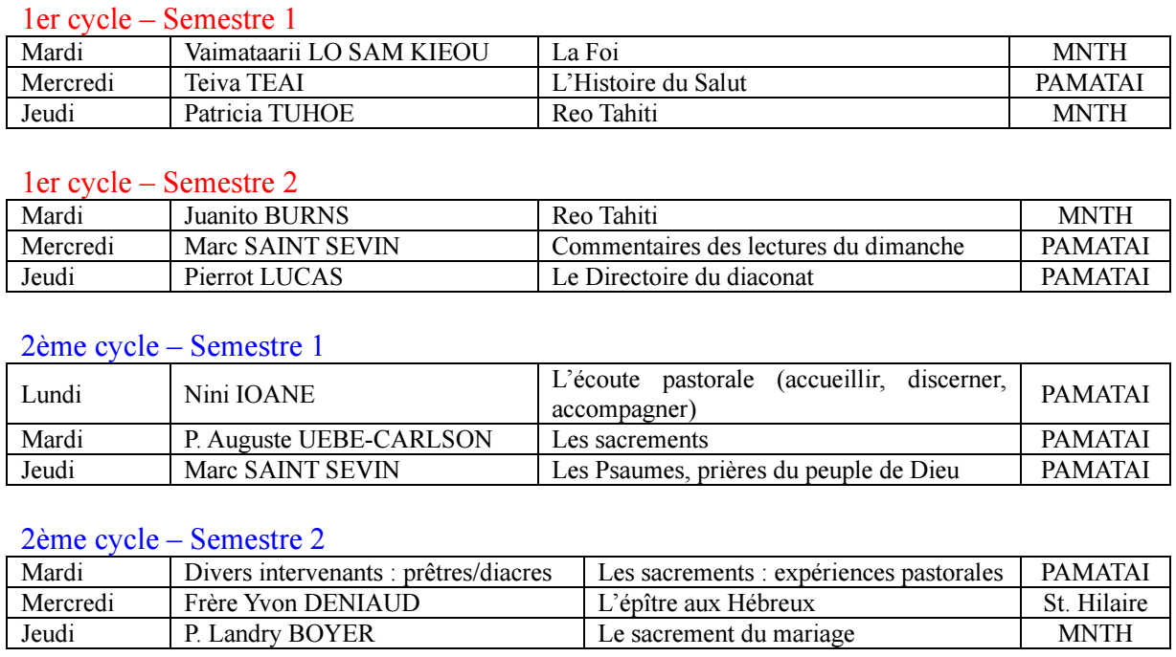
Une rencontre avec le Directeur de l'école diaconale est obligatoire avant chaque inscription à partir du jeudi 20 août 2026. Vous pouvez contacter ce dernier au 87 72 68 08 ou par mail : augusteuebecarlson@gmail.com. En son absence, contactez le D. Teiva TEAI au 89 50 62 00, ou par mail : tteiva@gmail.com

Une participation financière est demandée : 2 500 frs pour un cours semestriel.

La messe de rentrée de l’école diaconale pour les élèves diacres et les auditeurs libres aura lieu le lundi 7 septembre 2026 à 18h à la paroisse Christ Roi de Pamatai.

Veuillez trouver en pièces jointes le programme des cours et la fiche d’inscription.

Père Auguste UEBE-CARLSON
Directeur de l’école diaconale

